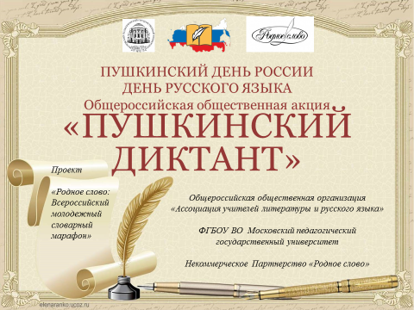

ДОРОГИЕ ДРУЗЬЯ!
6 июня 2017 года по сложившейся традиции в День русского языка и в День рождения великого русского поэта А.С. Пушкина Общероссийская общественная организация «Ассоциация учителей литературы и русского языка» совместно с Федеральным государственным бюджетным образовательный учреждением высшего образования «Московский педагогический государственный университет» и Некоммерческим партнерством по содействию в поддержке и сохранении русского языка «Родное слово» проводит
Всероссийскую общественную акцию «Пушкинский диктант»
Материалы для проведения акции в 2017 году созданы на основе работ победителей конкурса на лучший текст для «Пушкинского диктанта».
Организаторы акции Людмила Васильевна Дудова и Ольга Николаевна Левушкина проводят «Пушкинский диктант» и праздничные мероприятия в Московском педагогическом государственном университете.
Параллельно проводится вебинар, посвященный актуальным проблемам преподавания русского языка, в котором приглашаем регионы принять активное участие. Вебинар ведет Роман Анатольевич Дощинский. Информация о вебинаре (его программа, способы подключения, вопросы для обсуждения) будет сообщена дополнительно до 5 июня.
Обращаем внимание руководителей РО АССУЛ регионов, в которых на время проведения вебинара уже закончится диктант. Просим Вас во время подключения подготовить сообщение на 2-3 минуты, в котором отразить следующие вопросы:
– сколько человек или образовательных организаций участвовало в акции;
– выразить свое отношение к проведению Всероссийской общественной акции «Пушкинский диктант»;
– сформулировать пожелания в развитии акции.
Во время подключения можно дать слово и ребятам, которые участвовали в акции.
Просим предоставить направить информацию о желании принять участии в вебинаре до 17.00 московского времени пятницы, 2 июня Зинченко Елене Александровне по адресу: aurilm@yandex.ru

Материалы для проведения акции «Пушкинский диктант» будут вывешены на сайтах АССУЛ и Некоммерческого партнерства «Родное слово» в течение дня 5 июня. Их можно будет распечатать предварительно для проведения акции.

Всероссийская общественная акция «Пушкинский диктант» проводится в рамках проекта «РОДНОЕ СЛОВО: ВСЕРОССИЙСКИЙ МОЛОДЕЖНЫЙ СЛОВАРНЫЙ МАРАФОН», поддержанного грантом Президента РФ на основании конкурса, проведенного ООО «Российский союз молодежи»

